Муниципальное казенное дошкольное образовательное учреждение
детский сад № 25 «Ручеёк» с. Сунжа Минераловодского района

Конспект открытого занятия во второй младшей группе на тему «Путешествие водички»

2017-2018 учебный год Воспитатель: Тенищева Н. А.

Тема: «Путешествие водички»
Направление образования и развития (образовательная область): познавательное развитие
Цель: Развивать интерес детей к природе, природным явлениям, стремление к ее познанию. Активизировать и обогащать словарный запас. Учить создавать образ солнца, развивать у детей интерес к изобразительной деятельности. Воспитывать бережное отношение к природе.
Задачи: Формировать первоначальные знания о круговороте воды в природе, о роли воды и солнца в жизни природы и человека, уточнить представление о том, что в водоеме, также как и на земле, обитают животные, растения.
Формы организации: Групповая.

Формы реализации детских видов деятельности: игры, в том числе с речевым сопровождением, решение проблемной ситуации, упражнения по развитию мелкой моторики руки.

Оборудование: Игрушка капитошка. Макет тучи, солнца, озера, рыбок. Ширма.
Материалы: ½ Альбомного листа, кисточки, краски, салфетки.

Деятельность воспитателя | Деятельность детей
- Вводная часть
Создание благоприятного психологического климата
Ребята, послушайте загадку:  Тучка по небу гуляла, Тучка бусы растеряла, Скачут бусы по дорожке, Как хрустальные горошки. Что это?  Посмотрите, какая туча гуляет по небу, и капельки капают: кап, кап, кап.  (Звучит мелодия, имитирующая звук дождя. Появляется кукла-игрушка Капитошка.)  Кто это?  Капитошка.  Я водяная капелька, Я очень всем нужна, Покапаю, покапаю – Получится вода. А зовут меня  2.Основная часть. Капитошка. Милые дети, вы всех прекрасней на свете. Вот таких пригожих и хороших я приглашаю в необычное путешествие. Звенят, звенят капельки, собираются в ручейки и бегут к волшебному озеру. И мы с вами отправимся на берег волшебного озера. Но сначала нам нужно превратиться в капельки, которые побегут ручейком к озеру. В этом нам поможет волшебный колокольчик.  Влево, вправо позвони, В капельки нас преврати.  Вот и превратились мы в волшебные капельки. Становитесь, друг за другом, и ручейком побежим к озеру. Капитошка. Мы у волшебного озера. (Макет озера) А теперь нам надо превратиться в ребяток. В этом нам поможет волшебный колокольчик. Влево, вправо позвони И в ребят нас преврати.  Развитие речи через описание  Посмотрите, как здесь красиво. Как прекрасно волшебное озеро. -Какая вода в озере? Ребята, кто здесь живет? - Какие рыбки в нашем озере? - Чем покрыто тело рыбок? - Что делают рыбки ? - А что помогает рыбе плавать?  Где находятся плавники?  С помощью чего дышат рыбы? Посмотрите, ребята, что еще вы видите в озере? - Какие они? - Для чего в озере водоросли?  Ребята, как вы думаете, что станет с рыбками и водорослями, если вдруг в озере исчезнет вода? Капитошка. Всем нужна водичка: И рыбке и птичке, И деревьям в лесу, И цветам на лугу, И котятам и тигрятам, Даже маленьким ребятам  Везде и всегда Помогает нам вода!  Посмотрите, на берегу озера растут деревья, трава. - А им нужна водичка? Ребята, а нам нужна водичка? А для чего нам нужна водичка?  - А кто моет деревья, кусты, траву?  Ребята, позовем дождик?  Дождик, дождик лей, лей, лей, Чтобы травка зеленей! Дождик, дождик пуще, Будет травка гуще!  Физкультминутка. Проводится игра «Веселый дождик» Капитошка.  Тучка прибежала Дождик проливной Кап-кап, кап-кап. Кап-кап, кап-кап Почему повсюду лужи? Каждый зонтик пусть берет. Почему же? Почему же? Потому что дождь идет. . Дождик закончился, ребята! Все хотят идти гулять Станем солнце зазывать (Выставляется макет солнца) Какими словами можно рассказать о солнышке? Какое оно?  Психогимнастика.  Когда мы смотрим на это солнышко, нам становится радостно и весело. Подойдем поближе к солнышку, закроем глазки и подставим наши лица солнечным лучам. Они ласкают наши лица, согревая своим теплом. Открываем, детки, глазки. Вот какие у солнышка добрые и теплые лучи.  Художественне творчество. Рисование. Ребята, хотите нарисовать солнышко, такое же яркое, веселое, красивое? Садитесь за столы. С чего мы начнем рисовать солнышко? Покажите в воздухе пальчиком, как вы будете рисовать круг. Потом, что нарисуем? Покажите в воздухе, как вы нарисуете лучи.  А теперь сели удобно. У вас на столах все готово для рисования можете приступать к работе. Кто нарисовал, вытирайте руки и несите сюда свои рисунки.  - Заключительная часть  Выставка работ Подходите поближе и мы с вами полюбуемся яркими, красивыми, чудесными рисунками. Что вы рисовали? Какое солнышко у вас получилось? Правильно, получилось красивое, яркое, лучистое солнышко. Ваши солнышки ласково смотрят на нас и весело улыбаются. Они так ярко светят, что высушили все лужи и Капитошка возвратился к маме-тучке. Ребята, становитесь в круг. (Исполняется «Весенний хоровод»)  - Итог занятия.  Понравилось вам наше путешествие? Что больше всего запомнилось?  Мы обязательно еще с вами отправимся в другие интересные путешествия. А за ваши старания солнышко приготовило для вас сюрпризы. | Ответы детей. Капельки.  Показывают, как капают капельки.  Ответы детей.  Капитошка  Ответы детей. Капитошка. Правильно ребята.  Повторяют за воспитателем: Влево, вправо позвони, В капельки нас преврати.  Дети становятся друг за другом и идут к макету озера.  Повторяют за воспитателем: Влево, вправо позвони И в ребят нас преврати.  Ответы детей. Вода в озере чистая. Здесь живут рыбки. В нашем озере рыбки маленькие, большие,разноцветные. Тело рыбок покрыто чешуей. Рыбки плавают. Рыбе помогают плавать хвост и плавники. На спине, животе, на грудке и хвосте. Рыбки дышат с помощью жабр Растения, водоросли. Зеленые длинные, короткие Рыбы ими питаются, среди них прячутся. Они погибнут.  Да им нужна водичка. Да нам тоже нужна водичка, чтобы пить, умываться, купаться.  Дождь  Повторяют за воспитателем: Дождик, дождик лей, лей, лей, Дождик, дождик пуще, Будет травка гуще!  Дети показывают, как капают капельки  Дети разводят руками в стороны, пожимают плечами Имитируют движение  Ответы детей. Солнышко желтое, круглое, теплое, доброе, лучистое, ясное, веселое, яркое, золотое.  Дети подходят к лучам солнца и закрывают глаза.  Дети открывают глаза.  Дети садятся за столы.  Солнышко будем рисовать с круга.  Показывают в воздухе, как рисуют круг.  Лучи.  Показывают в воздухе, как рисуют лучи.  Дети несут рисунки на выставку.  Ответы детей.  Солнышко.  Круглое, красивое, яркое, лучистое солнышко.  Дети становятся в круг и танцуют хоровод.  Дети отвечают на вопросы воспитателя.

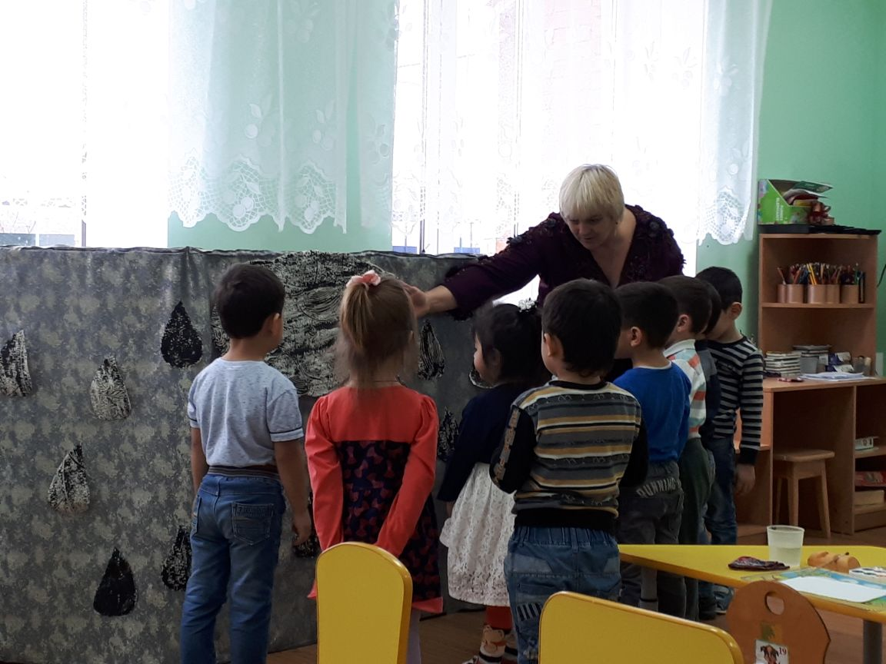
Посмотрите, какая туча гуляет по небу, и капельки капают.

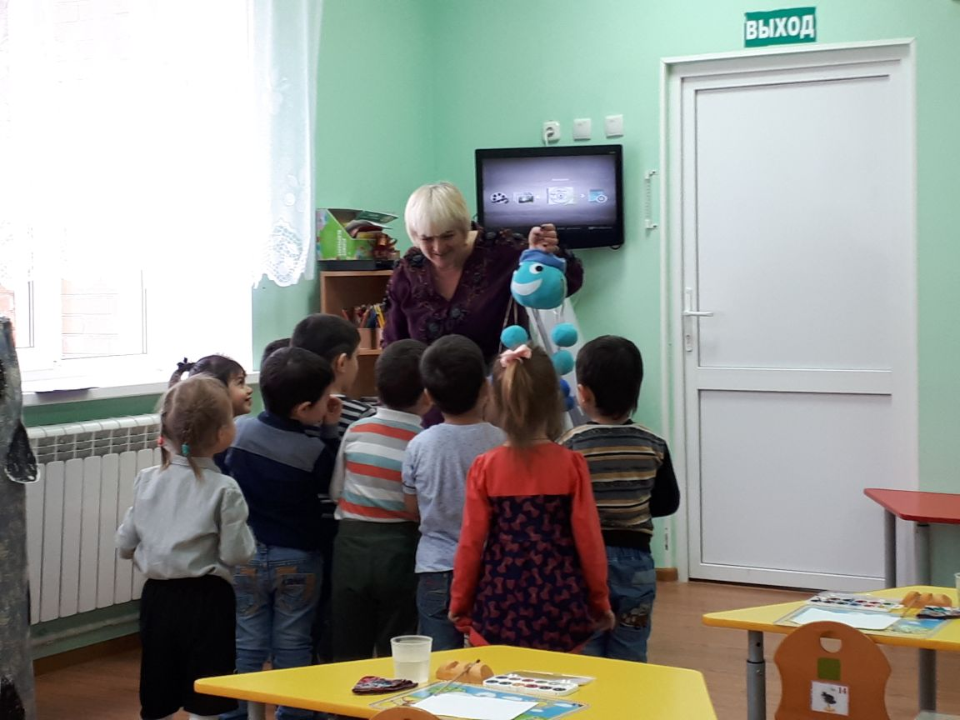
Милые дети, вы всех прекрасней на свете. Вот таких пригожих и хороших я приглашаю в необычное путешествие.

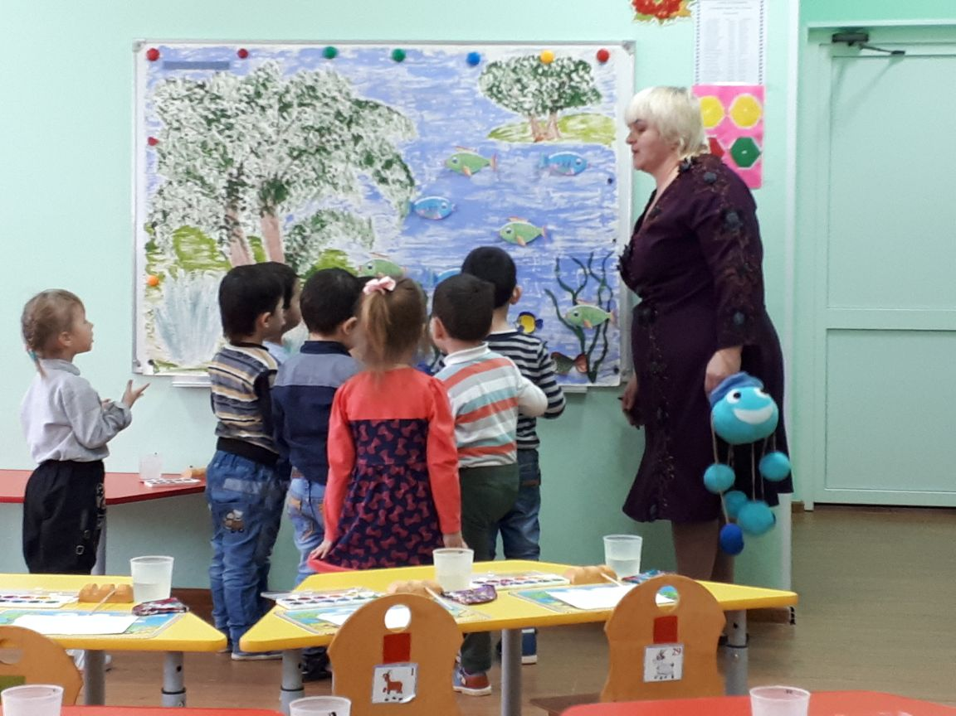
Мы у волшебного озера.
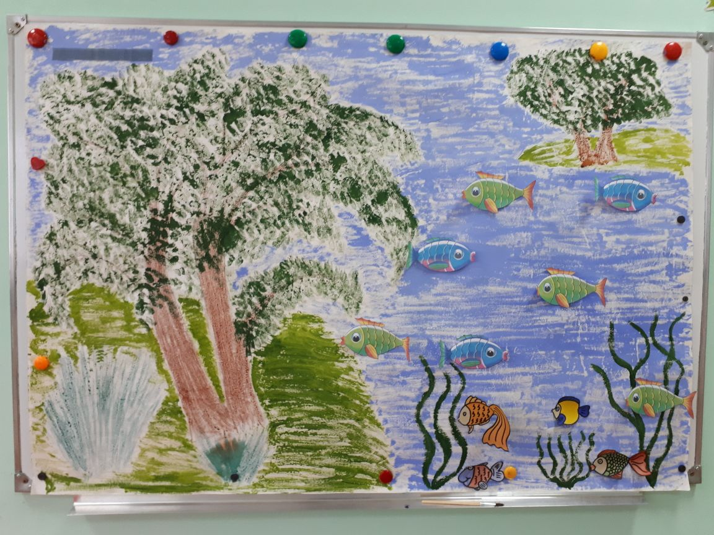Волшебное озеро.

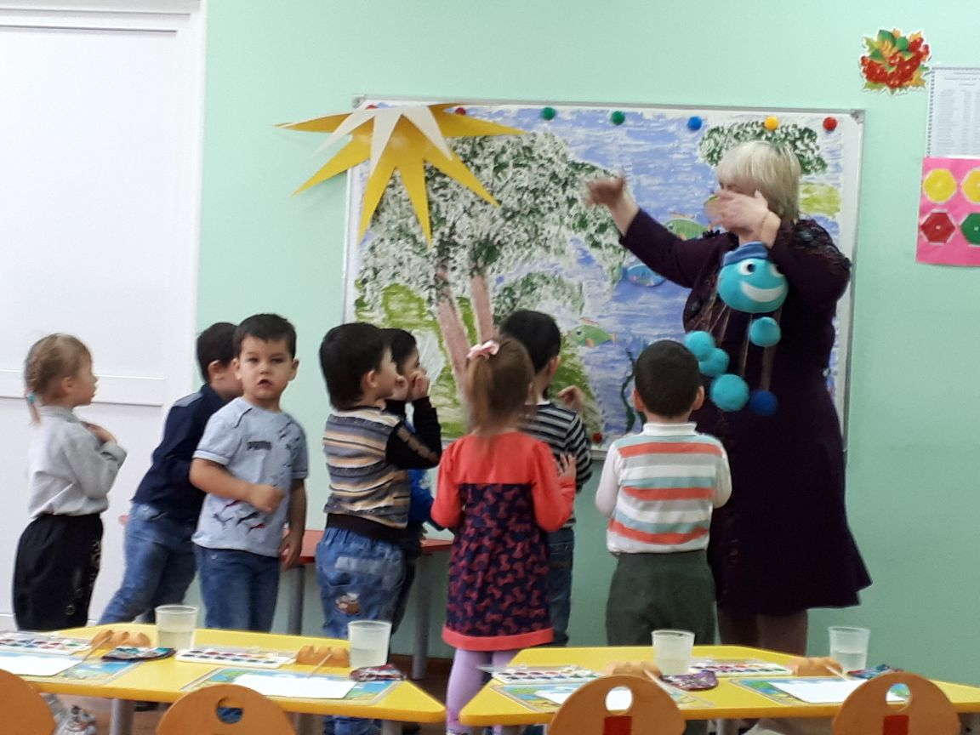Игра «Веселый дождик».

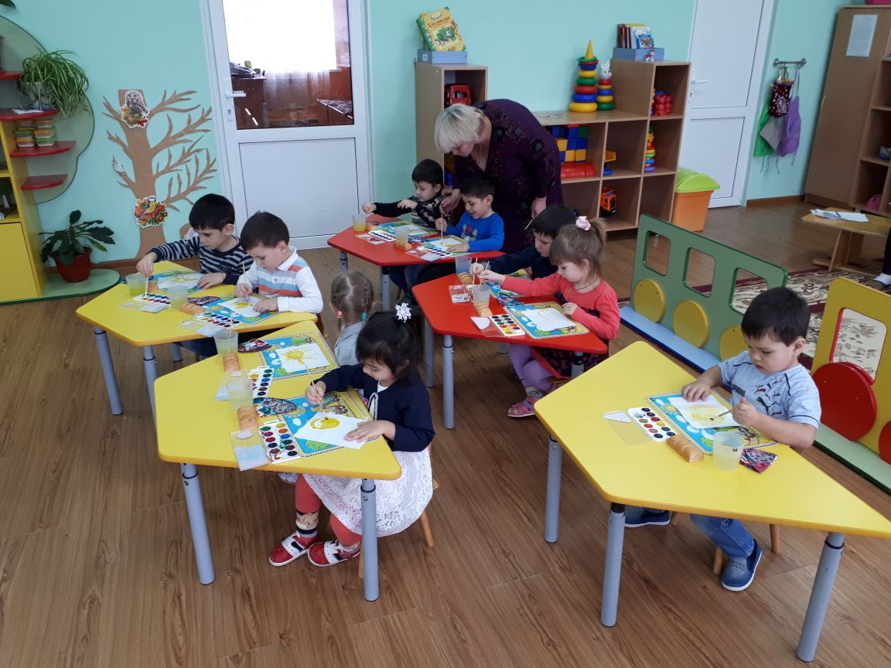
Солнышки ласково смотрят на нас и весело улыбаются.

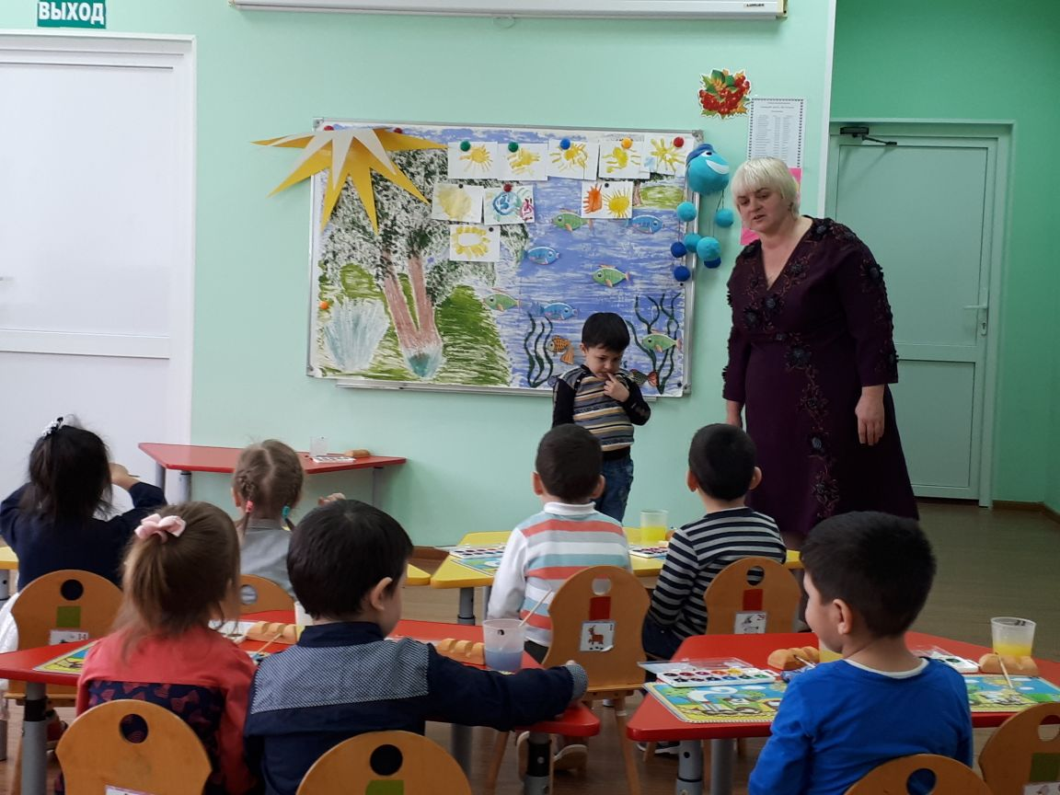
Мы с вами полюбуемся яркими, красивыми, чудесными рисунками.

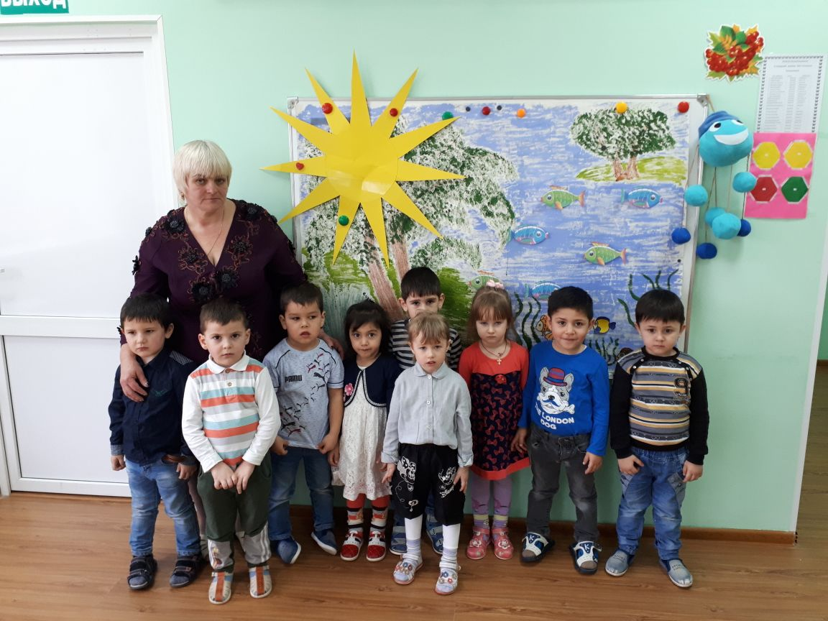Мы обязательно еще с вами отправимся в другие интересные путешествия.

